
Переменка
Орган совета школы №2, декабрь 2011
С наступающим годом Дракона!

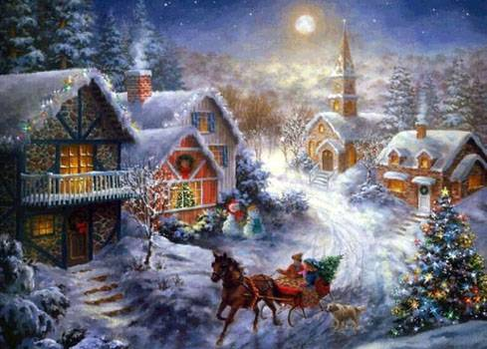
Читайте в номере:

Каким нам запомнится 2011 год?
Результаты районных олимпиад. Интервью с победителями.

Спортивные новости. Чудесный мир вышивки.
Полезные советы к году Дракона.
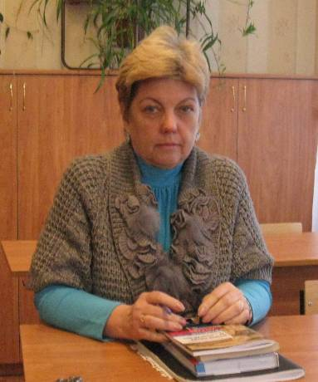
Дорогие ребята и уважаемые коллеги!

Поздравляю всех с наступающим Новым годом. Хочу пожелать вам крепкого здоровья, оптимизма, успехов и творчества во всех делах.
Счастливого нового года!

Тамара Викторовна Ивонина.


Вопрос номера: чем нам запомнится уходящий 2011 год?
- 2011 год запомнится январскими и февральскими морозами, и по этой причине долгое время не учились. Хорошим выпуском одиннадцатиклассников. Получением государственной награды.
Ивонина Т.В., директор
- 2011 год запомнится прежде всего покупкой скутера. Настоящий 110-кубовый скутер пришел в ростовский порт в апреле, а в середине мая стоял у меня во дворе. Об этом я мечтал весь 2010 год, и вот моя мечта сбылась. Еще запомнились спортивные победы. Осенью 2010 я записался на легкую атлетику, а в 2011 уже начал показывать неплохие результаты. Не стоит забывать и про футбол. Недавно выиграли турнир, проходивший в Воробьевке, теперь поедем на финал в Воронеж.
Андрей Омельченко, 9-В
- Нашел первого настоящего друга; с одной четверкой окончил учебный год; Съездили с мамой на море; иду на красный диплом в музыкальной школе; стал более самостоятельный.
Александр Покусаев, 9-В
- Шум перемен, звонкий смех, яркие улыбки друзей… Определенно, год выдался веселым! Жаль, каникулы пролетели быстро. Много интересных историй произошло, хоть книгу приключений пиши…
Виолетта Волкова, 7-Б
- Многократно обещали конец света. Только приготовишься, а его уже переносят… Два раза за год у меня ломался модем, а на днях меня ударило током. Было весело.
Влада Тарасенко, 7-Б
- Появился родной братик Виталий.
Дарья Зюбина, 7-В

- Год запомнился успехами моих учеников: Киселева Наташа – 3 место в областном конкурсе «Самый грамотный» и 2 место в районной олимпиаде по русскому языку, Омельченко Андрей – 3 место в олимпиаде по русскому языку; Смыкова Юля и Сербинова Катя – победитель и призер олимпиады по литературе. И безусловно, самое радостное событие произошло 3 декабря – родился внук Егорка! Я теперь дважды бабушка!
Т.В.Рыбасова, завуч, учитель русского языка и литературы
- …введением ФГОС (Федеральный государственный стандарт); сын окончил ВГАУ и поступил в аспирантуру.
Н.Н.Неберекутина, завуч, учитель начальных классов
- Раньше мне не нравилось учиться, а теперь появился интерес. Раньше я была сама по себе, и меня из класса никто не замечал, а теперь я не одна. Я искала друзей с первого класса, а они оказались у меня перед носом. Конечно, они бывают шумными, но для меня они очень много значат…
Ирина М.
- У меня появились попугай Фрося и черный терьер Фелиса.
Николай Яценко, 7-В
- Брат пришел из армии. Мы так долго его ждали!
Наташа Кулчицкая, 5-А
- Запомнился карантин, когда вся школа сидела дома.
Инкогнито
- Телефон, прогулка, игры в компьютер, день рождения, котенок, переехал в новый дом, ездил на море, в деревню, играл в снежки, катался с горки, салют.
Владик Комков, 5-А

Наши достижения
Позади серьезные испытания – районные предметные олимпиады. Вот каких успехов добились наши ученики.
Экология – Шевцов Дмитрий, 11-А – победитель; Антонова Екатерина, 10 класс – призер.
Русский язык – Киселева Наталья, 9-В и Омельченко Андрей, 9-В – призеры.
Экономика – Шулекина Марина, 11-А – призер.
Биология – Иванникова Арина, 8-А – призер; Бандурко Артем, 9-В – призер.
Обществознание – Бессарабова Марина, 11-А и Шулекина Марина, 11-А – призеры.
Технология – Корчакина Наталья, 8-А и Никулина Наталья, 8-А – призеры.
Литература – Смыкова Юлия, 9-В – победитель, Сербинова Екатерина, 9-В – призер; Харламова Оксана, 11-А – победитель, Бессарабова Марина, 11-А - призер.
На муниципальном этапе областного конкурса «Литературный лабиринт» победителем стала Виолетта Волкова, 7-Б, а призером Юля Калиничева, 7-Б. Также они приняли участие и на заключительном этапе в г. Воронеже.
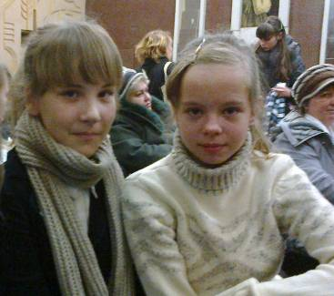
«Конкурс был посвящен 425-летию Воронежа. Я исследовала творчество воронежского поэта В.А.Жигулина, Юля писала о И.С.Никитине и А.В.Кольцове. А еще мы прочитали много произведений наших земляков, изучили их биографии. Мы получили удовольствие от конкурса и от общения со сверстниками». Виолетта Волкова, 7-Б

В гостях у «Переменки» победители олимпиад. Дадим им слово.
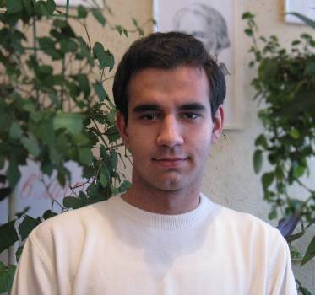

Очень грустная ситуация складывается сейчас с таким предметом, как литература. Ученики практически перестали читать, посвящают все свободное и несвободное время компьютерным развлечениям. Я считаю, что литература один из важнейших предметов, главная задача которого научить мыслить и выражать свои собственные мысли в устной и письменной форме. Готовясь к олимпиаде, я узнала много нового и полезного для себя и еще раз утвердилась в мысли, что образованный человек обязан знать классические произведения, созданные Пушкиным, Толстым, Чеховым и другими нашими замечательными писателями.
Оксана Харламова, 11-А

- Экология – очень важная дисциплина. В школе её не преподают, и это неправильно. Каждый человек, не только взрослый, но и

ребенок, должен иметь представление о том, что происходит в окружающей среде, воспитывать бережное отношение к природе. Я интересуюсь этой наукой давно, а систематические занятия с Шевцовой Светланой Тихоновной позволили мне занять первое место в районной олимпиаде.
Дмитрий Шевцов, 11-А

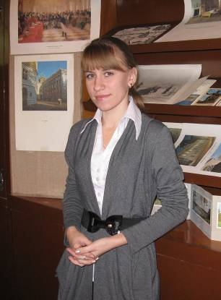


Новости спорта
- В первенстве Бутурлиновского района по настольному теннису Шевченко Анна , 10 класс, заняла 2 место, Корчакина Наташа, 8-А, - 3 место.
- В зональных соревнованиях по волейболу юноши и девушки сборной команды школы вышли в полуфинал, который, к сожалению, проиграли.
- В районном первенстве по мини-футболу в зачет круглогодичной спартакиады учащихся Сборная команда школы (9-11 классы) заняла 3 место.
Молодцы, ребята! Желаем вам дальнейших успехов в учебе и спорте!
Этот чудесный мир вышивки
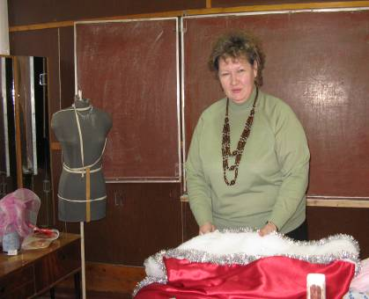
У Татьяны Викторовны Есаковой, учителя технологии, очень интересное хобби: она любит вышивать. Не просто салфетки и полотенца, а настоящие картины. Это увлечение появилось у нее около шести лет назад. За это время работ накопилось на целую выставку. На День города Татьяна Викторовна получила Диплом администрации города Калача как победитель городского смотра-конкурса «Сделаем наш город красивым и чистым» в номинации «Мастер – золотые руки», а в День матери - Благодарность за активное участие в выставке, художественное мастерство, творческую фантазию и любовь к искусству. Предлагаем вам полюбоваться работами Татьяны Викторовны.
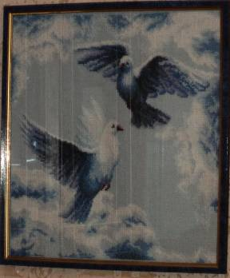
- На областном конкурсе «Подрост», прошедшем в лесотехнической Академии в г.Воронеже, Сухорукова Анна, 9-В заняла 2 место. Она представила работу «Антропогенное влияние на сосновые ландшафты и окрестности Калача».
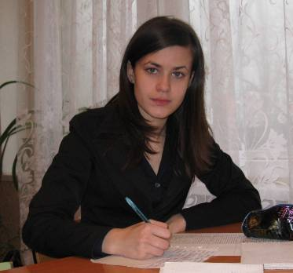
«Целью моей работы было сравнить два лесных ландшафта в селе Заброды и селе Пришиб, выявить влияние автотранспорта на атмосферу и на рост сосен. После исследования мы получили следующие результаты. В селе Заброды атмосфера загрязнена автотранспортом, и сосна заражена. На Пришибе воздух чище, поток машин меньше, а население ухаживает за сосновыми посадками. Конечно, там сосна чувствует себя хорошо».
- 15-16 декабря на областную научно-практическую конференцию «Проектная деятельность как основа личностного роста» была приглашена Шулекина Марина, ученица 11-А класса, как победитель областной краеведческой конференции.
Конференция проходила в здании юридического техникума, вместо звонков на занятия участников приглашала мелодия из «Лунной сонаты» Бетховена. Встречи с сотрудниками библиотек, архива, общества «Мемориал», несомненно, были очень полезны. Особенно произвел впечатление профессор Б.Я.Табачников с лекцией «Наше будущее». Он размышлял над серьезными вопросами : какие требования предъявляет рынок труда к молодым специалистам, почему исчезает русская нация.
Т.В.Музыкантова, учитель истории

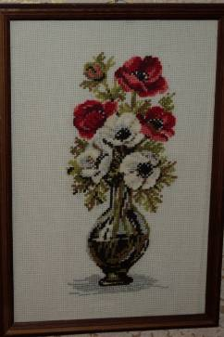

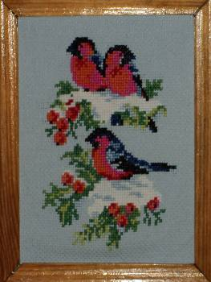

История старой вещи, хранящейся в нашем доме.
Новый год! Самый радостный из праздников. Его одинаково любят и взрослые, и дети. А эта замечательная традиция – с давних пор украшать елку! Скоро я достану с верхней полки шкафа заветную коробку, перевязанную блестящей лентой. Каждый год я с нетерпением жду этого момента. Когда я ее открываю, комната наполняется каким-то особенным запахом. Раньше я этого не замечал, а мама, всегда открывая коробку, говорила: «Даня, слышишь, как запахло Новым годом!» Она с нежностью брала хрупкие игрушки в руки и о каждой что-то рассказывала. Оказывается, у каждой игрушки есть своя история. Этот огромный серебряный шар с чудными завитушками ей достался еще от бабушки, а этого смешного снеговика в синей шляпке она покупала с мамой в детстве. Вообще-то мне очень трудно представить маму маленькой, но, когда она рассматривает игрушки, разговаривает с ними, на миг я вижу, как она, маленькая, ходит вокруг елки и вешает эти игрушки на пушистые веточки.
Мама называет их «наши старые новые игрушки». Старые – потому что все они действительно старые, а новые – потому что достаем их только на Новый год.
Есть среди этих игрушек моя самая любимая. Это золотой колокольчик. Его привезла бабушка маме очень давно. Мы всегда вешаем колокольчик на самое почетное место. Он очень большой, с красивым белым бантом. Край его украшает узор в виде морских волн. Середина расписана звездочками и снежинками, а внутри лежит блестящая мишура. Когда колокольчик покачивается на веточке, то кажется, что он вот-вот зазвенит.
В нашей семье существует традиция: каждый год мы покупаем новую игрушку на елку. Пройдут годы, и мои новые игрушки тоже станут старыми, у них тоже появятся свои истории, они приобретут новогодний запах и, может, для кого-то тоже станут любимыми.
Данил Берест, 5-А

Подготовка к Новому году
в самом разгаре
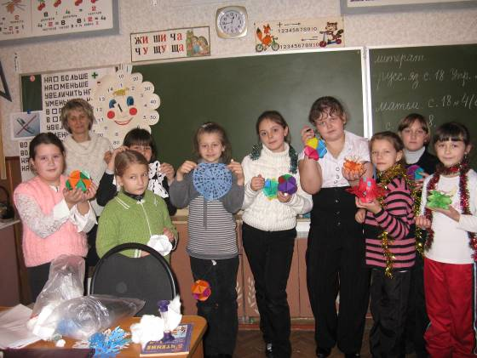

Ребята из 3-В уже смастерили гирлянду…

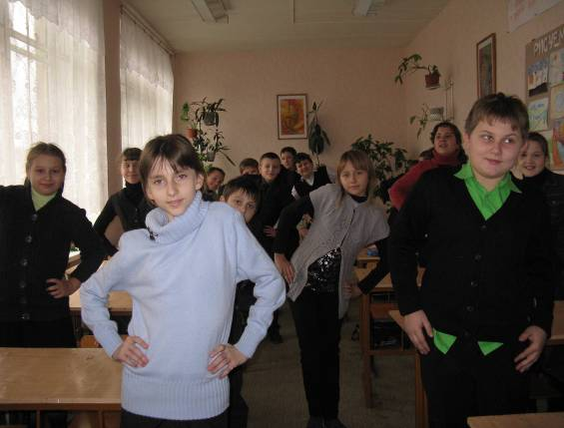
А 5-А разучил новогодние песни и танцы…
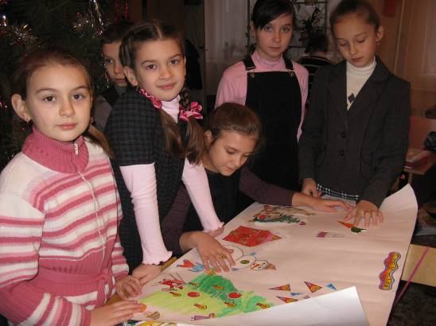
В 3-Б подготовили новогоднюю стенгазету и украсили ёлку
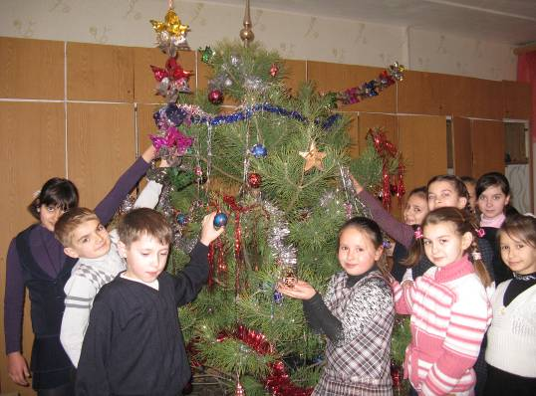

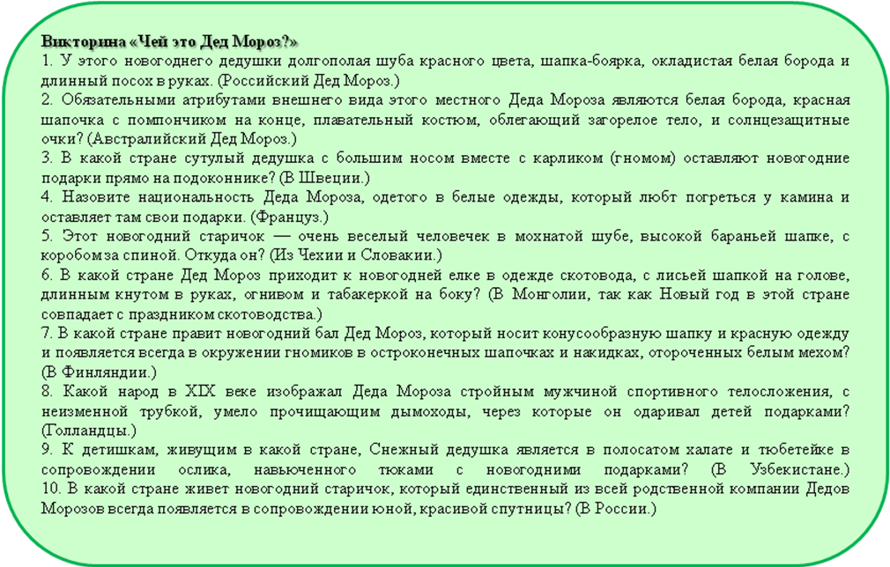

Отдохни с "Переменкой"
Загадай друзьям!



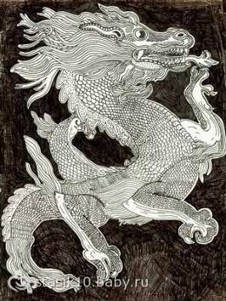
Черный Дракон любит современные музыкальные ритмы и бодрую музыку разных стилей и направлений — такую, от которой ваши ноги сами пустятся в пляс. Поэтому перед тем, как встречать 2012 год Дракона, обязательно продумайте музыкальное сопровождение новогоднего праздника. Это могут быть танцевальные ритмы, приятные для знака Дракона, самые разнообразные — от резких, словно бросок кобры, до гипнотически плавных. Вы даже можете сочинить свой собственный танец — например, представить себе, как двигался бы большой, но ловкий дракон под традиционные музыкальные мотивы Востока или же музыку наших дней. Вы сможете «поймать» ритмы нового года, даже делая гимнастические упражнения, главное условие — бодрость, активность и никакой вялости!
Дракон — существо, привыкшее к простору. Поэтому астрологи, отвечая на вопрос, как встречать 2012 год, рекомендуют устроить торжество на открытом пространстве. К сожалению, тесная квартира или лесная чаща вряд ли придутся по душе огнедышащему покровителю 2012 года.
Дракон терпеть не может посредственных артистических номеров, «бородатых» анекдотов, глупых шуток и вообще всего банального, неинтересного.
Выбирая новогодние блюда для встречи 2012 года, избегайте полуфабрикатов, Черному Водяному Дракону нравится натуральная пища, которую не приходится подвергать долгой термической обработке (и объективно – такая еда гораздо полезнее). Любители сырой пищи уж точно возрадуются такому повороту событий. И не забудьте про рыбу!
Вот такие полезные советы можно использовать для встречи года черного водяного дракона.
С наступающим! Счастья и удачи в новом году!

